Intitulé de l’item (ou des items) évalué(s)
Compétences  Domaines du  programme | Rechercher, extraire et organiser l’information utile | Réaliser, manipuler, mesurer, calculer, appliquer des consignes | Raisonner, argumenter, pratiquer une démarche expérimentale ou technologique, démontrer | Présenter la démarche suivie, les résultats obtenus, communiquer à l’aide d’un langage adapté
Organisation et gestion de données
Nombres et calculs
Géométrie
Grandeurs et mesures

Énoncé de la situation d’évaluation
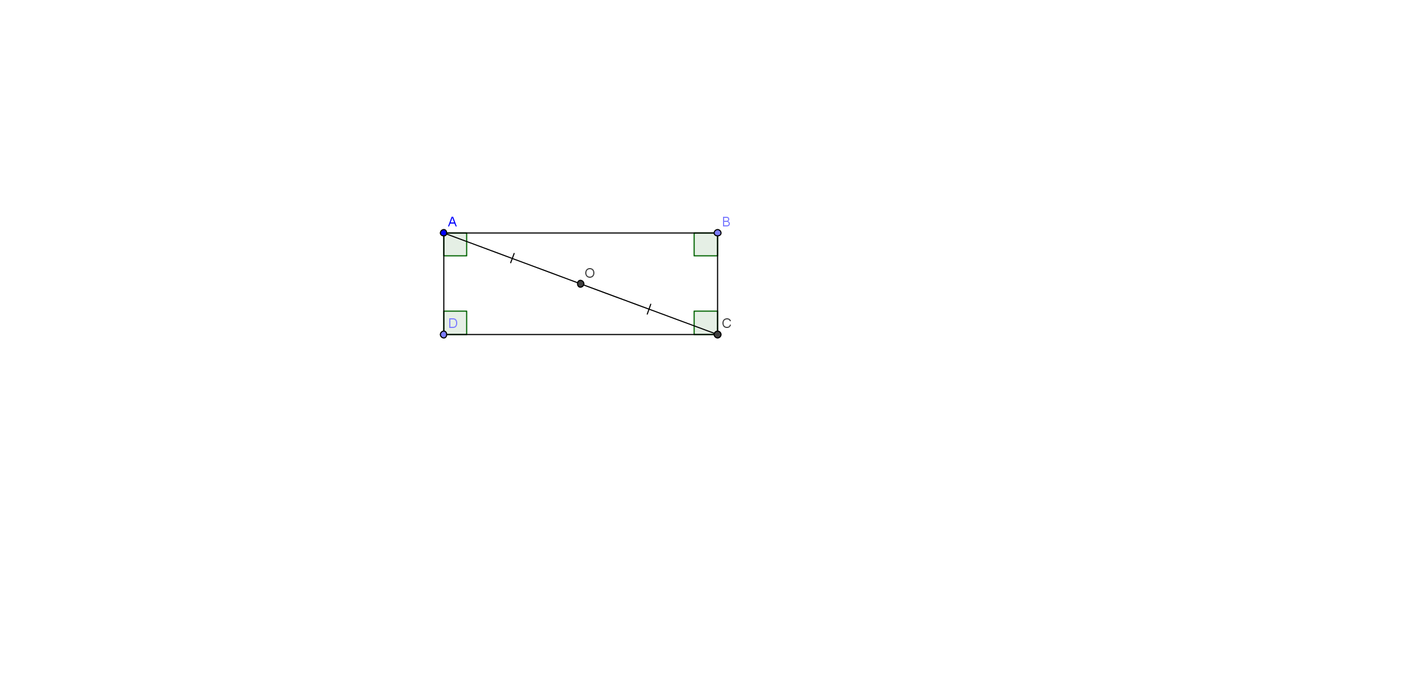
Exercice 1 :
1°)

Quelles sont les informations utiles pour montrer que le quadrilatère ABCD est un rectangle ?
Réciter la propriété à utiliser.

2°)
Quelles sont les informations utiles pour montrer que le quadrilatère ABCD est un parallélogramme ?
Réciter la propriété à utiliser.

Exercice 2 :

- Quelles sont les données utiles pour montrer que (AF) et (BD) sont parallèles ?
Réciter la propriété à utiliser.
- Quelles sont les données utiles pour montrer que le triangle BCD est rectangle en C ?
Réciter la propriété à utiliser.

Exercice 3 :
- Calculer la longueur BC.
- Existe-t-il une autre méthode pour calculer cette longueur ? Laquelle ?

Critères de réussite (le minimum attendu de l’élève pour une validation positive)
Tous ces exercices ont pour but de voir la capacité de l’élève à extraire des informations utiles d’une figure.

Nos critères de réussite :
Item 1 :
- Lire convenablement le codage de la figure,
- Extraire les informations utiles.

Item 2 :
- Faire le lien entre l’observation de la figure et la propriété à utiliser (sans rédaction particulière),
- Dans l’exercice 3, faire le calcul sans forcément nommer la propriété utilisée.

Item 3 :
- Connaître les propriétés des figures usuelles.

Commentaires des auteurs
Commentaires du groupe de relecture
La situation est un peu longue et peut être proposée en plusieurs parties mais elle est intéressante pour une évaluation de l’item « rechercher, extraire et organiser l’information utile ».

